

53 et 57, Ave N, Turgeau, Port-au-Prince, Haïti

Email : info@unitech.edu.ht

**Faculté des Sciences, de Génie et d’Architecture**

**Programme :** Diplôme de 2e cycle en technologies de l’information

**Cours :** Architecture des réseaux

**Objet :** Devoir

Présenté par l’étudiant :

Wildjorphney DORVILAS

Professeure :

Mme. Judith Soulamite Nouho Noutat

Soumis le, 25 – 03 – 2025

**Wireshark**

Wireshark est le principal analyseur de protocoles réseau au monde. Il vous permet de voir ce qui se passe sur votre réseau à un niveau microscopique. C'est la norme de facto (et souvent de jure) dans de nombreuses industries et institutions éducatives.

Sources : https://www.wireshark.org/about.html

1. Capture et analyse de données ICMP locales avec Wireshark

Étape 1 : Récupération des adresses d’interface de mon ordinateur

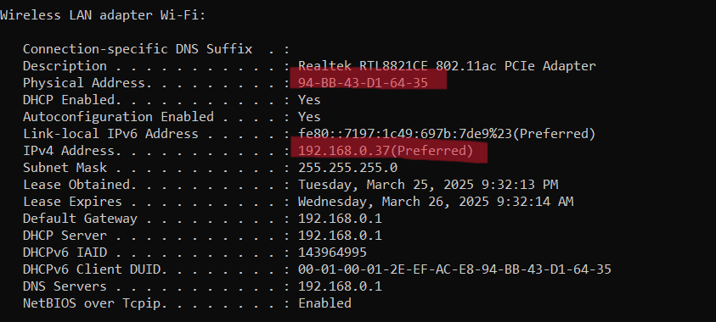

Étape 2 : Démarrage de Wireshark et début de capture des données.

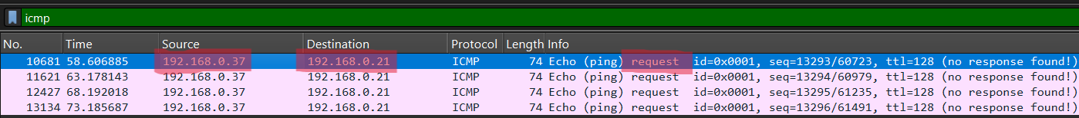

d. Le processus de capture étant actif, envoyez une requête ping aux trois URL de sites Web suivantes :

1) [www.yahoo.com](http://www.yahoo.com)

Quand j’ai fait un ping sur [www.yahoo.com](http://www.yahoo.com), j’ai obtenu des messages Request Timeout

Selon mes recherches, plusieurs sites bloquent les requêtes « ping » pour des raisons de sécurité.

2) [www.cisco.com](http://www.cisco.com)

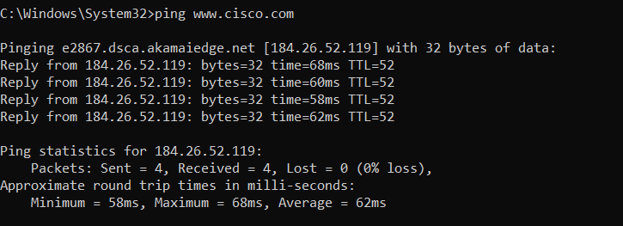

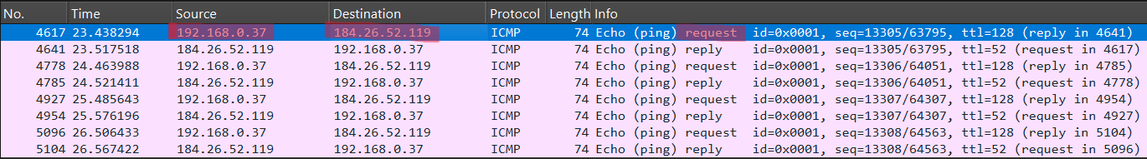

3) www.google.com

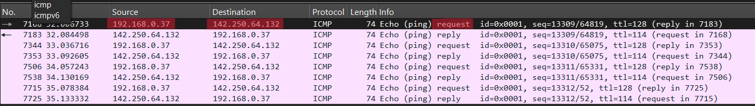

Étape 2 : Examen et analyse des données à partir des hôtes distants.

**a. Examinez les données capturées dans Wireshark, examinez les adresses IP et MAC des trois emplacements auxquels vous avez envoyé des requêtes ping. Indiquez les adresses IP et MAC de destination pour les trois emplacements dans l’espace prévu à cet effet.**

1er emplacement : IP : 68.180.135.252 MAC : 4e:c4:99:ac:15:f2

2e emplacement : IP : 184.26.52.119 MAC : 4e:c4:99:ac:15:f2

3e emplacement : IP :142.250.64.132 MAC : 4e:c4:99:ac:15:f2

Travaux pratiques - Utilisation de Wireshark pour voir le trafic réseau © 2014 Cisco et/ou ses filiales. Tous droits réservés. Ceci est un document public de Cisco. Page 16 sur 20

**b. Quel élément important tirez-vous de ces informations ?**

Réponse : Les adresses MAC des hôtes distants sont identiques. Cela peut indiquer que ces hôtes utilisent le même périphérique ou la même passerelle pour la communication.

**c. En quoi ces informations diffèrent-elles des informations de requêtes ping locales que vous avez reçues dans la deuxième partie ?**

Réponse : Les adresses IP des hôtes distants varient, tandis que les adresses MAC restent statiques (identiques pour tous les hôtes distants). Cela montre que les adresses IP peuvent changer selon le réseau ou les hôtes, mais l’adresse MAC reste liée à un périphérique ou à une interface réseau spécifique.

**Remarques générales**

Pourquoi Wireshark affiche-t-il l’adresse MAC réelle des hôtes locaux, mais pas l’adresse MAC réelle des hôtes distants ? Réponse : Wireshark affiche l’adresse MAC des hôtes locaux, mais pas celle des hôtes distants, en raison du fonctionnement des protocoles réseau (comme le routage IP et la traduction d’adresses). Cela garantit une sécurité accrue en masquant les adresses MAC réelles des hôtes distants.

**Compte rendu TP-2**

Construction d’un réseau avec deux ordinateurs.

1. Utilisation de deux (2) ordinateurs de bureaux
2. Utilisation d’un câblé croisé

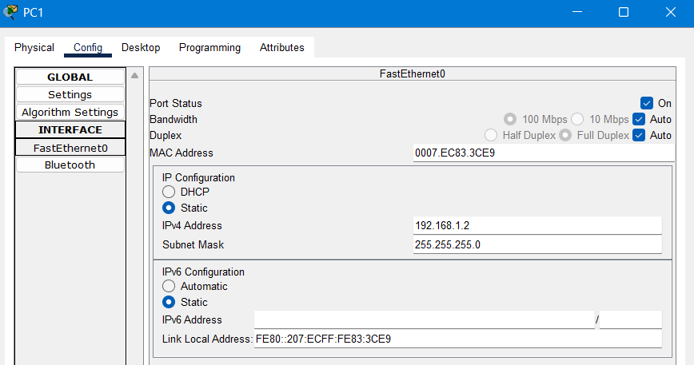

J’ai envoyé des paquets en mode simulation, tout fonctionne comme prévu.